Projeto GoHome

Preparando o ambiente para o desenvolvimento

Necessário ter instalado

* Android Studio 2.2.0.0
* GitHub Desktop 2.10.2.1
* SDK 23.3.0

Instalando o SDK

No Android Studio, na aba Tool selecione Android -> SDK Manager, selecione SDK Tools, marcar o check-box Show Package Details e selecione a versão do SDK para ser baixada

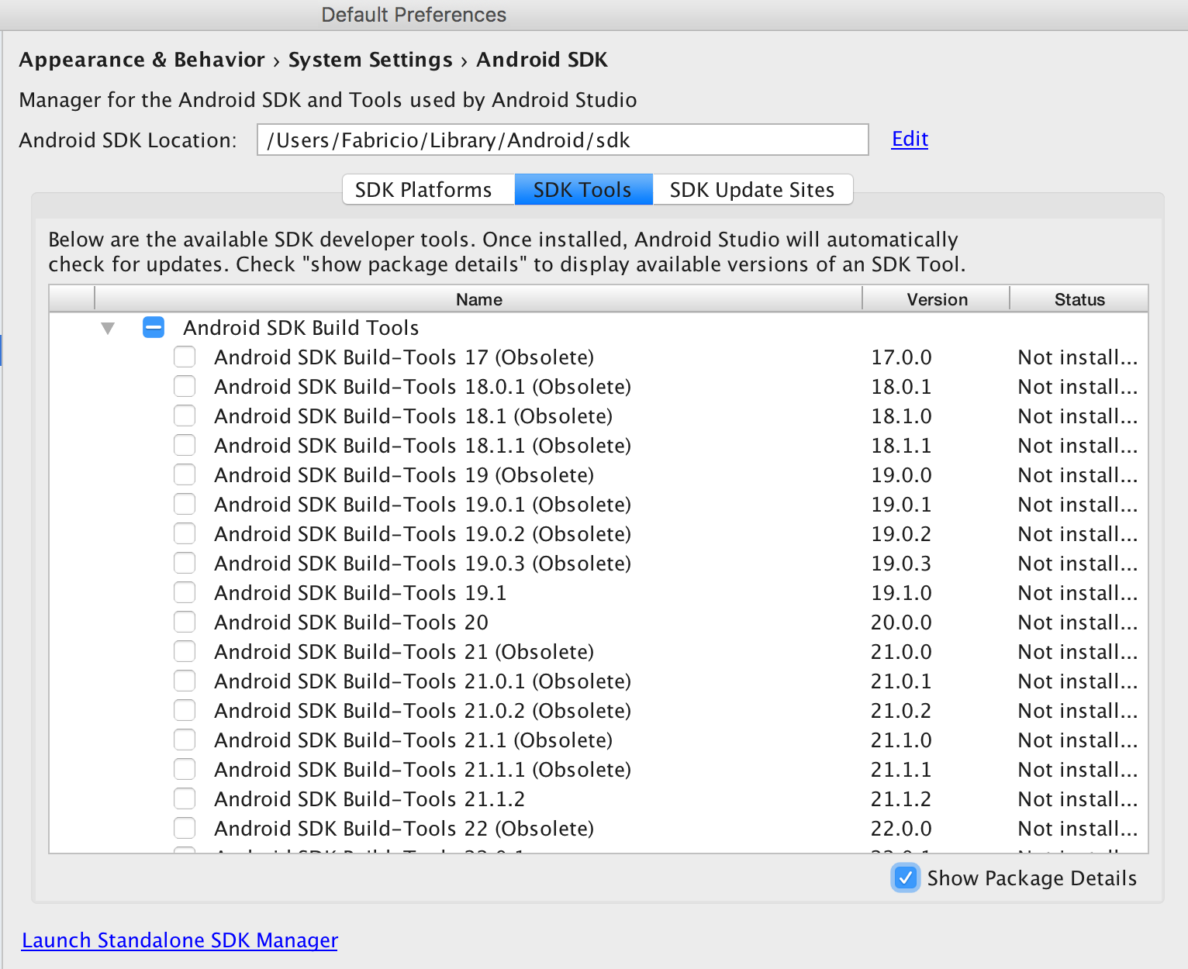

Projeto GoHome

1. Importando o Projeto

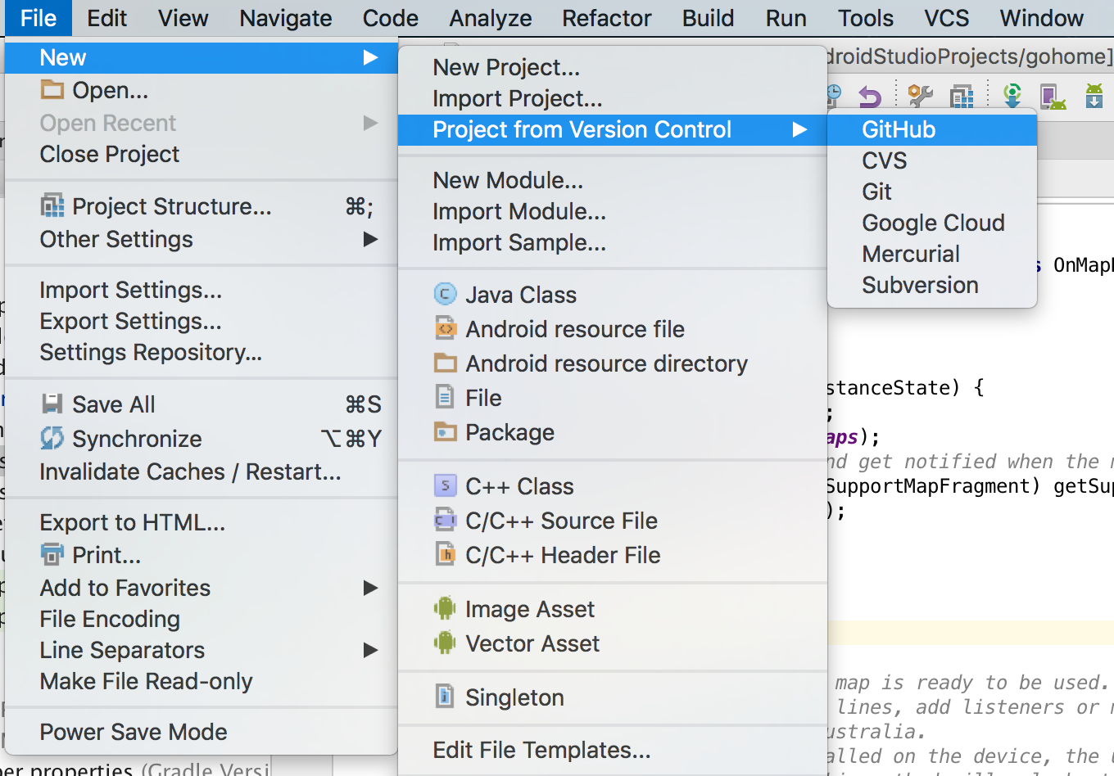Clique em New->Project from Version Control->GitHub

1. Entre com a senha de acesso do GitHub
2. 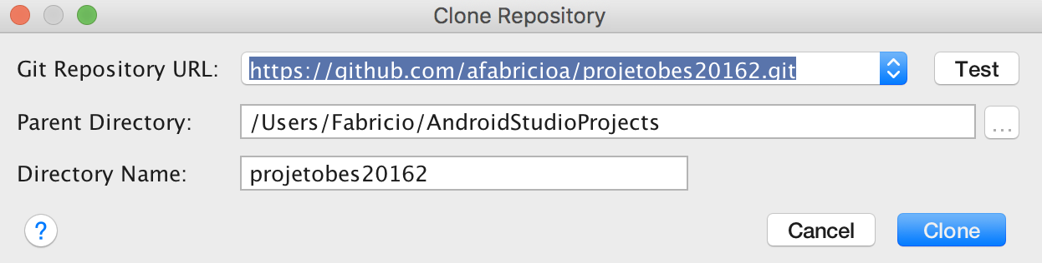Entre com o URL do repositório do projeto no GitHub, selecione o local para salvar o projeto e clique em Clone